Terror og folkemord

«Terror og folkemord» er et sammensatt tema som blant annet henger sammen med politikk, uenighet og verdier.
Oppgave:
Du skal kunne gjøre rede for årsaker til og konsekvenser av terrorhandlinger og folkemord.

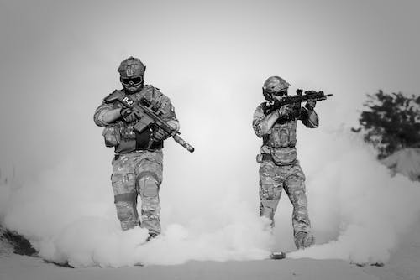

Gode råd:
- Sett deg inn i oppgaven.
  - Begynn med å definere temaet med egne ord. Sjekk egen definisjon opp mot andres definisjoner (oppslagverk etc.).
  - Tenk igjennom hvorfor terrorisme og folkemord skjer i verden.
  - Tenk igjennom hva som kan motivere ekstreme handlinger som terror og folkemord.
  - Tenk igjennom hvordan terror og folkemord kan forebygges i samfunnet.
  - Tenk igjennom hvordan ulike medier påvirker offentligheten og utviklingen av ekstremisme.
- Ta utgangspunkt i en terrorhandling eller et folkemord som du har jobbet med på skolen eller som du er engasjert i av andre årsaker.
- Velg om du vil forberede et framlegg. Hvis du skal ha framlegg, kan det være lurt å:
  - Utarbeide et framlegg gjennom notater, power point eller annet. I framlegget kan du redegjøre for terrorhandlingen eller folkemordet du har valgt og bruke dette som eksempel.
  - Forberede deg på hvordan du skal gjennomføre framlegget på eksamensdagen.
- Forbered deg på en fagsamtale om temaet.

Vurdering:
Du vil bli vurdert etter følgende på eksamen:
- Du viser sammenhenger og forhold rundt den valgte terrorhandlingen/folkemordet.
- Du viser til kilder du har valgt for å belyse temaet ditt.
- Du viser hvordan du har vurdert informasjonen – for eksempel vurdert ulike kilder.
- Du reflekterer over årsaker til terrorhandlingen eller folkemordet.
- Du reflekterer over hvorfor terrorhandlingen/folkemordet skjedde og hvordan det kunne vært løst annerledes.
- Du vurderer hvordan terrorhandlingen/folkemordet har påvirket dagens samfunn og hva vi kan lære av det.

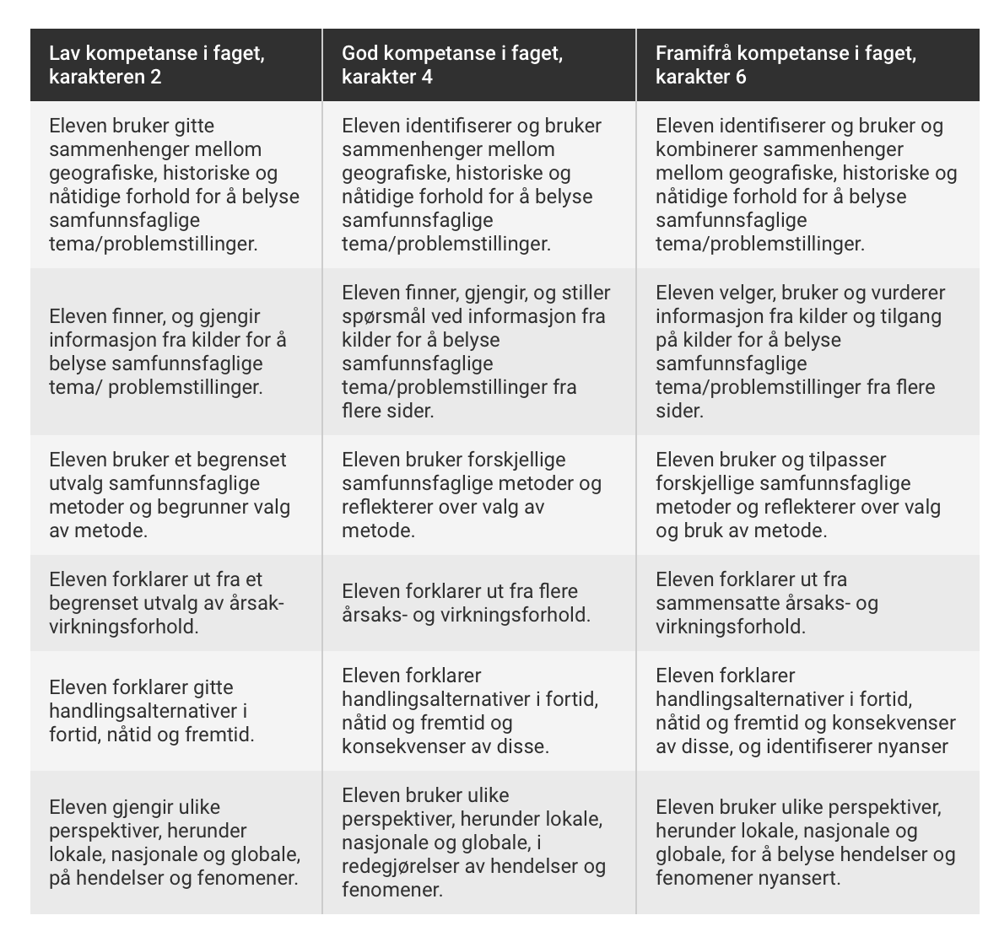
Kilde: Utdanningsdirektoratet: Kjennetegn på måloppnåelse i samfunnsfag

